Министерство образования и науки Хабаровского края
(наименование лицензирующего органа)

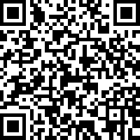

Выписка
из реестра лицензий по состоянию на 05:01 «24» мая 2023 г.

- Статус лицензии: действующая
(действующая / приостановлена / приостановлена частично / прекращена)

- Регистрационный номер лицензии: № Л035-01286-27/00237694

- Дата предоставления лицензии: 30 января 2018

- Полное и (в случае, если имеется) сокращенное наименование, в том числе фирменное наименование, и организационно-правовая форма юридического лица, адрес его места нахождения, государственный регистрационный номер записи о создании юридического лица:
общество с ограниченной ответственностью Стрелковый клуб «Ратник» (ООО СК «Ратник»). Место нахождения: 680028, Хабаровский край, г. Хабаровск, ул. Советская, д. 1, литер А1, пом. 37. ОГРН: 1162724071400.

(заполняется в случае, если лицензиатом является юридическое лицо)

- Полное и (в случае, если имеется) сокращенное наименование иностранного юридического лица, полное и (в случае, если имеется) сокращенное наименование филиала иностранного юридического лица, аккредитованного в соответствии с Федеральным законом «Об иностранных инвестициях в Российской Федерации», адрес (место нахождения) филиала иностранного юридического лица на территории Российской Федерации, номер записи об аккредитации филиала иностранного юридического лица в государственном реестре аккредитованных филиалов, представительств иностранных юридических лиц:

(заполняется в случае, если лицензиатом является иностранное юридическое лицо)

- Фамилия, имя и (в случае, если имеется) отчество индивидуального предпринимателя, государственный регистрационный номер записи о государственной регистрации индивидуального предпринимателя, а также иные сведения, предусмотренные пунктом 3 части 1 статьи 15 Федерального закона «О лицензировании отдельных видов деятельности»:

(заполняется в случае, если лицензиатом является индивидуальный предприниматель)

- Идентификационный номер налогоплательщика: 2721225068

1

- Адреса мест осуществления отдельного вида деятельности, подлежащего лицензированию: 680000, Хабаровский край, г. Хабаровск, ул. Советская (стрелковый тир);

- Лицензируемый вид деятельности с указанием выполняемых работ, оказываемых услуг, составляющих лицензируемый вид деятельности: на осуществление образовательной деятельности по реализации образовательных программ по видам образования, уровням образования, по профессиям, специальностям, направлениям подготовки (для профессионального образования), по подвидам дополнительного образования:

Профессиональное обучение

Дополнительное образование
№ п/п | Подвиды
1 | 2
1 | Дополнительное образование детей и взрослых
2 | Дополнительное профессиональное образование

10. Номер и дата приказа (распоряжения) лицензирующего органа о предоставлении лицензии: № 88 от 30 января 2018

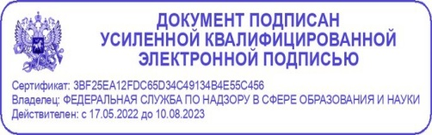

Выписка носит информационный характер, после ее составления в реестр лицензий могли быть внесены изменения.

2

